**Rapport des semaines du 21 mai au 15 juin 2019**

**Bande riveraine :**

|  |  |  |  |  |  |
| --- | --- | --- | --- | --- | --- |
| **Adresse** | **Date de l’inspection** | **État de la BR** | **Contacter** | **Réponse** | **État du dossier** |
| 24 Versailles  (2019-00041) | 22 mai 2019  10h28 | Conforme | **-** | **-** | **Clos** |
| 22 Versailles  (2019-00042) | 22 mai 2019  10h38 | Conforme | **-** | **-** | **Clos** |
| 20 Versailles  (2019-00049) | 22 mai 2019  10h52 | Conforme | - | **-** | **Clos** |
| 18 Versailles  (2019-00050) | 22 mai 2019  13h27 | Conforme | - | **-** | **Clos** |
| 16 Versailles  (2019-00054) | 22 mai 2019  13h41 | Conforme | - | **-** | **Clos** |
| 10 Versailles  (2019-00055) | 22 mai 2019  13h54 | À suivre  Laisser poussé | À contacter | **-** | **Quasi-Clos** |
| 8 Versailles  (2019-00056) | 22 mai 2019  14h07 | Conforme | - | **-** | **Clos** |
| 6 Versailles  (2019-00047) | 22 mai 2019  14h15 | Conforme | - | **-** | **Clos** |
| 4 Versailles  (2019-00059) | 22 mai 2019  14h27 | Conforme | - | **-** | **Clos** |
| 2 Versailles  (2019-00005) | 22 mai 2019  14h50 | Conforme | - | **-** | **Clos** |
| 3 Orioles  (2019-00006) | 24 mai 2019  10h34 | Conforme | - | **-** | **Clos** |
| 6 Orioles (2019-00062) | 24 mai 2019  10h48 | Conforme | - | **-** | **Clos** |
| 5 Fauvettes (2019-00007) | 24 mai 2019  11h16 | À suivre  Ne pas couper | À contacter | **-** | **Quasi-Clos** |
| 5 Éperviers  (2019-00058) | 24 mai 2019  14h48 | À revoir | - | **-** | **Quasi-Clos** |
| 90 Dupuis  (2019-00064) | 22 mai 2019  15h02 | Conforme | - | **-** | **Clos** |
| 88 Dupuis  (2019-00065) | 22 mai 2019  15h21 | Conforme | - | **-** | **Clos** |
| 86 Dupuis  (2019-00063) | 22 mai 2019  15h34 | À suivre  Firepit à retirer | À contacter | **-** | **Quasi-Clos** |
| 82 Dupuis  (2019-00066) | 22 mai 2019  16h00 | À suivre  Ne pas couper | À contacter | **-** | **Quasi-Clos** |
| 70 Dupuis  (2019-00061) | 24 mai 2019  11h54 | Conforme | - | **-** | **Clos** |
| 68 Dupuis  (2019-00060) | 24 mai 2019  14h40 | À revoir | - | **-** | **Quasi-Clos** |
| 4 Condé  (2019-00051) | 24 mai 2019  15h07 | Conforme | - | **-** | **Clos** |
| 6 Condé  (2019-00052) | 24 mai 2019  15h35 | Conforme | - | **-** | **Clos** |
| 8 Condé  (2019-00044) | 28 mai 2019  10h08 | Conforme | - | **-** | **Clos** |
| 10 Condé  (2019-00043) | 28 mai 2019  10h17 | À suivre  Feu de camp | À contacter | **-** | **Quasi-Clos** |
| 12 Condé  (2019-00045) | 28 mai 2019  10h35 | Conforme | - | **-** | **Clos** |
| 14 Condé  (2019-00046) | 28 mai 2019  13h20 | À suivre  Laisser pousser | À contacter | **-** | **Quasi-Clos** |
| 16 Condé  (2019-00047) | 28 mai 2019  13h29 | Conforme | - | **-** | **Clos** |
| 18 Condé  (2019-00048) | 28 mai 2019  14h20 | Conforme | - | **-** | **Clos** |
| 20 Condé  (2019-00053) | 28 mai 2019  14h30 | Conforme | - | **-** | **Clos** |
| 44 Dupuis  (2019-00039) | 29 mai 2019  11h36 | Conforme | - | **-** | **Clos** |
| 42 Dupuis  (2019-00036) | 29 mai 2019  13h11 | Conforme | - | **-** | **Clos** |
| 3 Carnot  (2019-00035) | 29 mai 2019  13h25 | Conforme | - | **-** | **Clos** |
| 4 Carnot  (2019-00037) | 29 mai 2019  13h32 | Conforme | - | **-** | **Clos** |
| 2 Avenue Blois  (2019-00029) | 29 mai 2019  13h48 | Conforme | - | **-** | **Clos** |
| 4 Avenue Blois  (2019-00028) | 29 mai 2019  13h57 | Conforme | - | **-** | **Clos** |
| 4 Place Blois  (2019-00033) | 29 mai 2019  14h08 | Conforme | - | **-** | **Clos** |
| 5 Place Blois  (2019-00032) | 29 mai 2019  14h19 | Conforme | - | **-** | **Clos** |
| 6 Place Blois  (2019-00034) | 29 mai 2019  14h30 | Conforme | - | **-** | **Clos** |
| 6 Avenue Blois  (2019-00030) | 29 mai 2019  14h40 | Conforme | - | **-** | **Clos** |
| 8 Avenue Blois  (2019-00025) | 30 mai 2019  8h58 | Conforme | - | **-** | **Clos** |
| 9 Avenue Blois  (2019-00031) | 30 mai 2019  9h04 | Conforme | - | **-** | **Clos** |
| 11Avenue Blois  (2019-00027) | 30 mai 2019  9h34 | Conforme | - | **-** | **Clos** |
| 15Avenue Blois  (2019-00026) | 30 mai 2019  9h42 | Conforme | - | **-** | **Clos** |
| 16Avenue Blois  (2019-00021) | 30 mai 2019  9h48 | Conforme | - | **-** | **Clos** |
| 22 Dupuis  (2019-00020) | 30 mai 2019  10h05 | Conforme | - | **-** | **Clos** |
| 24 Dupuis  (2019-00022) | 30 mai 2019  10h12 | Conforme | - | **-** | **Clos** |
| 28 Dupuis  (2019-00023) | 30 mai 2019  10h24 | Conforme | - | **-** | **Clos** |
| 30 Dupuis  (2019-00024) | 30 mai 2019  10h30 | Conforme | - | **-** | **Clos** |
| 16 Dupuis  (2019-00014) | 30 mai 2019  13h19 | Conforme | - | **-** | **Clos** |
| 1 Aigles  (2019-00018) | 30 mai 2019  13h30 | Conforme | - | **-** | **Clos** |
| 3 Aigles  (2019-00017) | 30 mai 2019  13h38 | Conforme | - | **-** | **Clos** |
| 7 Place d'Artois  (2019-00019) | 30 mai 2019  14h43 | À suivre  (en construction) | En personne | Positive | **Quasi-Clos** |
| 9 Place d'Artois  (2019-00015) | 30 mai 2019  15h06 | Conforme | - | **-** | **Clos** |
| 10 Place d'Artois  (2019-00012) | 30 mai 2019  15h09 | Conforme | - | **-** | **Clos** |
| 12 Place d'Artois  (2019-00016) | 31 mai 2019  10h21 | Conforme | - | **-** | **Clos** |
| 8 Place d'Artois  (2019-00011) | 31 mai 2019  10h44 | Conforme | - | **-** | **Clos** |
| 6 Place d'Artois  (2019-00010) | 31 mai 2019  10h56 | Conforme | - | **-** | **Clos** |
| 33 Fridolin-Simard  (2019-00008) | 31 mai 2019  11h11 | Conforme | - | **-** | **Clos** |
| 35 Fridolin-Simard  (2019-00009) | 4 Juin 2019  9h00 | Conforme | - | **-** | **Clos** |
| 37 Fridolin-Simard  (2019-00013) | 4 Juin 2019  9h13 | Conforme | - | **-** | **Clos** |
| 37 Cyprès  (2019-00293) | 5 Juin 2019  10h10 | Conforme | - | **-** | **Clos** |
| 465 Chertsey  (2019-00296) | 5 Juin 2019  10h44 | Conforme | - | **-** | **Clos** |
| 455 Chertsey  (2019-00295) | 5 Juin 2019  10h52 | Conforme | - | **-** | **Clos** |
| 435 Chertsey  (2019-00294) | 5 Juin 2019  11h26 | Conforme | - | **-** | **Clos** |
| 5 Cerisiers  (2019-00289) | 5 Juin 2019  13h00 | Conforme | - | **-** | **Clos** |
| 87 Chemin d'Estérel  (2019-00284) | 5 Juin 2019  13h29 | Conforme | - | **-** | **Clos** |
| 95 Chemin d'Estérel  (2019-00285) | 5 Juin 2019  13h40 | Conforme | - | **-** | **Clos** |
| 97 Chemin d'Estérel  (2019-00286) | 5 Juin 2019  14h03 | Conforme | - | **-** | **Clos** |
| 99 Chemin d'Estérel  (2019-00287) | 5 Juin 2019  14h08 | Conforme | - | **-** | **Clos** |
| 101 Chemin d'Estérel  (2019-00288) | 5 Juin 2019  14h32 | Conforme | - | **-** | **Clos** |
| 16 Cornouillers  (2019-00290) | 5 Juin 2019  15h31 | Conforme | - | **-** | **Clos** |
| 20 Cornouillers  (2019-00291) | 5 Juin 2019  15h41 | Conforme | - | **-** | **Clos** |
| 2 Alouettes  (2019-00250) | 7 Juin 2019  9h24 | Conforme | - | **-** | **Clos** |
| 4 Alouettes  (2019-00251) | 7 Juin 2019  9h35 | Conforme | - | **-** | **Clos** |
| 6 Alouettes  (2019-00252) | 7 Juin 2019  9h40 | Conforme | - | **-** | **Clos** |
| 8 Alouettes  (2019-00253) | 7 Juin 2019  10h05 | Conforme | - | **-** | **Clos** |
| 10 Alouettes  (2019-00254) | 11 Juin 2019  10h40 | Conforme | - | **-** | **Clos** |
| 12 Alouettes  (2019-00255) | 11 Juin 2019  10h50 | Conforme | - | **-** | **Clos** |
| 14 Alouettes  (2019-00256) | 11 Juin 2019  10h56 | Conforme | - | **-** | **Clos** |
| 16 Alouettes  (2019-00257) | 11 Juin 2019  11h06 | Conforme | - | **-** | **Clos** |
| 18 Alouettes  (2019-00258) | 11 Juin 2019  10h19 | Conforme | - | **-** | **Clos** |
| 22 Alouettes  (2019-00259) | 11 Juin 2019  10h14 | Conforme | - | **-** | **Clos** |
| 24 Alouettes  (2019-00260) | 11 Juin 2019  9h58 | Conforme | - | **-** | **Clos** |
| 28 Alouettes  (2019-00261) | 11 Juin 2019  9h49 | Conforme | - | **-** | **Clos** |
| 30 Alouettes  (2019-00262) | 11 Juin 2019  9h16 | À retourner | - | **-** | **Quasi-Clos** |
| 32 Alouettes  (2019-00263) | 11 Juin 2019  9h09 | Conforme | - | **-** | **Clos** |
| 36 Alouettes  (2019-00264) | 11 Juin 2019  9h06 | Conforme | - | **-** | **Clos** |
| 20 Amiens  (2019-00277) | 11 Juin 2019  13h41 | Conforme | - | **-** | **Clos** |
| 140 Chemin d'Estérel  (2019-00273) | 11 Juin 2019  13h18 | Conforme | - | **-** | **Clos** |
| 2 Amiens  (2019-00282) | 12 Juin 2019  10h09 | Conforme | - | **-** | **Clos** |
| 6 Amiens  (2019-00280) | 12 Juin 2019  11h05 | Conforme | - | **-** | **Clos** |
| 8 Amiens  (2019-00279) | 12 Juin 2019  13h24 | Conforme | - | **-** | **Clos** |
| 12 Amiens  (2019-00276) | 12 Juin 2019  13h34 | Conforme | - | **-** | **Clos** |
| 16 Amiens  (2019-00275) | 12 Juin 2019  13h39 | Conforme | - | **-** | **Clos** |
| 18 Amiens  (2019-00274) | 12 Juin 2019  13h48 | Conforme | - | **-** | **Clos** |
| 136 Chemin d'Estérel  (2019-00278) | 12 Juin 2019  14h03 | Conforme | - | **-** | **Clos** |
| 142 Chemin d'Estérel  (2019-00271) | 12 Juin 2019  14h25 | Conforme | - | **-** | **Clos** |
| 2 Cardinaux  (2019-00267) | 13 Juin 2019  10h12 | À retourner | - | **-** | **Quasi-Clos** |
| 4 Cardinaux  (2019-00266) | 13 Juin 2019  10h09 | Conforme | - | **-** | **Clos** |
| 6 Cardinaux  (2019-00265) | 13 Juin 2019  10h59 | Conforme | - | **-** | **Clos** |
| 8 Cardinaux  (2019-00247) | 13 Juin 2019  11h10 | Conforme | - | **-** | **Clos** |
| 10 Cardinaux  (2019-00246) | 13 Juin 2019  13h34 | Conforme | - | **-** | **Clos** |
| 4 Corse  (2019-00245) | 13 Juin 2019  14h08 | Conforme | - | **-** | **Clos** |
| 6 Corse  (2019-00244) | 13 Juin 2019  14h00 | Conforme | - | **-** | **Clos** |
| 8 Corse  (2019-00243) | 13 Juin 2019  13h55 | Conforme | - | **-** | **Clos** |
| 146 Chemin d'Estérel  (2019-00272) | 13 Juin 2019  8h46 | Conforme | - | **-** | **Clos** |
| 150 Chemin d'Estérel  (2019-00270) | 13 Juin 2019  8h57 | Conforme | - | **-** | **Clos** |
| 158 Chemin d'Estérel  (2019-00268) | 13 Juin 2019  9h44 | Conforme | - | **-** | **Clos** |
| 39 Cyprès  (2019-00292) | 5 Juin 2019  10h17 | À suivre | En personne | Positive | **Quasi-Clos** |

**Francis Hadzurik**

|  |  |
| --- | --- |
| **Nombre d’inspections** | **État des dossiers** |
| 97 | **Clos** |
| 12 | **Quasi-Clos** |
| 4 | **Problématique**  **(Voir Annexe 1)** |

Total : 113 / 291

Définition de l’état des dossiers ;

**Clos** ; Terrains dont la bande riveraine est conforme à la règlementation.

**Quasi-Clos**; Terrains dont la bande riveraine est partiellement conforme. Une amélioration mineure est alors demandée au propriétaire.

Problématique ; Terrains dont la bande riveraine est inexistante ou absolument non conforme. Une restauration majeure est alors demandée au propriétaire.

**ANNEXE 1**

**Bande riveraine non-conforme :**

|  |  |  |  |  |  |
| --- | --- | --- | --- | --- | --- |
| **Adresse** | **Date de l’inspection** | **État de la BR** | **Contacter** | **Réponse** | **État du dossier** |
| 26 Versaille  (2019-00038) | 22 et 23 Mai 2019 | Doit absolument retirer le bac à sable et le camp de feu. Doit aussi laisser pousser dans le deuxième 5m | En personne le 23 mai 2019 lui expliquant la situation. Un courriel lui sera aussi envoyé. | Mécontentement sans réponse d’amélioration de sa part. | **Problématique** |

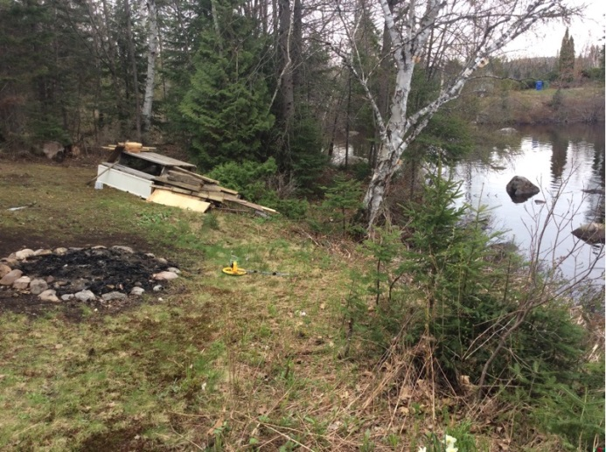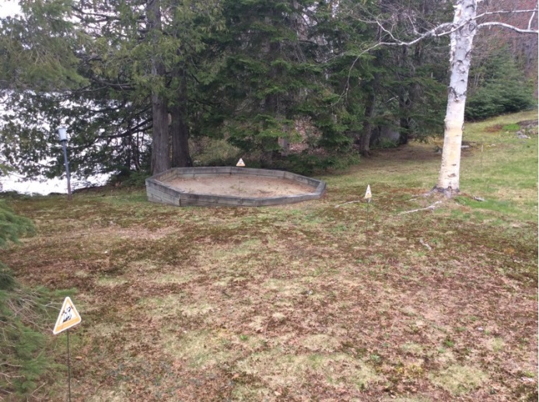

**Qualité des services**

1. **Intervention: Inspection - Bandes riveraines**

**Date prévue** **Heure** **Date effectuée** **Heure** **Intervenant**

21/05/2019 __:__ 22/05/2019 10:05 Francis Hadzurik

***Note:*** *Présence d’un camp de feu et d’une pile de bois à moins de 5 mètres de la rive. Présence d’un bac à sable à 5 mètres de la rive. Ouverture de la bande riveraine plus grande que 5 mètres. (7,5 m~)Bande riveraine moins de 10 mètres pauvre ou dégarnie. (Non conforme)Bande riveraine d’environ 9 pieds au maximum*

1. **Intervention: Rencontre avec le citoyen**

**Date prévue** **Heure** **Date effectuée** **Heure** **Intervenant**

23/05/2019 __:__ 23/05/2019 __:__ Francis Hadzurik

***Note:***Le 23 mai 2019, j'ai rencontré le propriétaire sur les lieux afin de lui faire part de l'inspection. J'ai spécifié qu'il fallait enlever le bac à sable et le camp de feu. De plus, il fallait améliorer la bande riveraine puisqu'elle était très pauvre.

1. **Intervention: Lettre envoyée**

**Date prévue** **Heure** **Date effectuée** **Heure** **Intervenant**

29/05/2019 __:__ 10/06/2019 __:__ Francis Hadzurik

***Note:***Suite à la rencontre du propriétaire, une lettre recommandée lui fut envoyé. Il est venu chercher la lettre le 10 juin 2019. Comme spécifier dans la lettre, un délai de 10 jours lui sera accordé avant la prochaine inspection.

**Bande riveraine non-conforme :**

|  |  |  |  |  |  |
| --- | --- | --- | --- | --- | --- |
| **Adresse** | **Date de l’inspection** | **État de la BR** | **Contacter** | **Réponse** | **État du dossier** |
| 46 Dupuis  (2019-00040) | 29 mai 2019  11h21 | Doit absolument arrêter de couper le gazon dans le deuxième 5 mètres. | Un papier à la porte et un courriel lui sera aussi envoyé. | Aucune | **Problématique** |

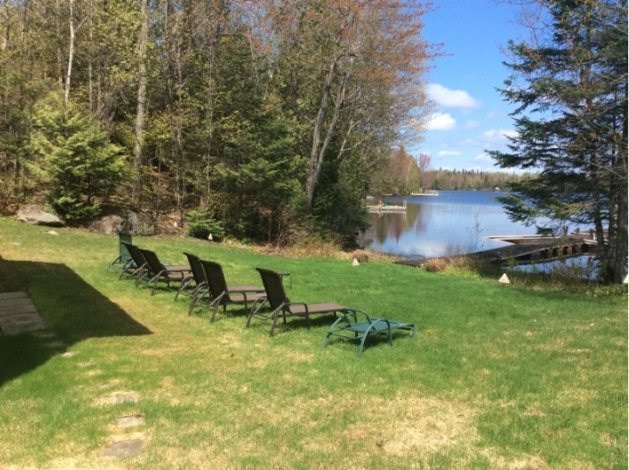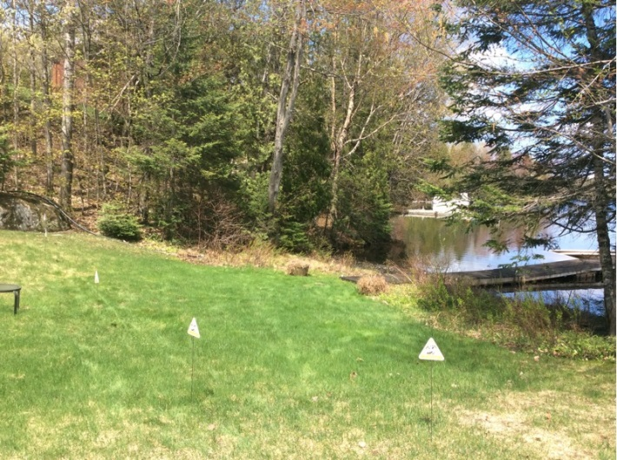

1. **Intervention: Inspection - Bandes riveraines**

**Date prévue** **Heure** **Date effectuée** **Heure** **Intervenant**

21/05/2019 __:__ 29/05/2019 11:21 Francis Hadzurik

***Note:*** *Bande riveraine non conforme. Doit absolument y remédier en laissant pousser le gazon dans le second 5 mètres de la bande riveraine. Ouverture de la bande riveraine reste tout de même conforme.*

**Bande riveraine non-conforme :**

|  |  |  |  |  |  |
| --- | --- | --- | --- | --- | --- |
| **Adresse** | **Date de l’inspection** | **État de la BR** | **Contacter** | **Réponse** | **État du dossier** |
| 4 Amiens  (2019-00281) | 12 Juin 2019  10h33 | Doit absolument arrêter de couper le gazon dans le deuxième 5 mètres de la bande riveraine. | Par téléphone ou par courriel afin de prendre rendez-vous avez le propriétaire. | Aucune réponse de sa part pour l'instant. | **Problématique** |

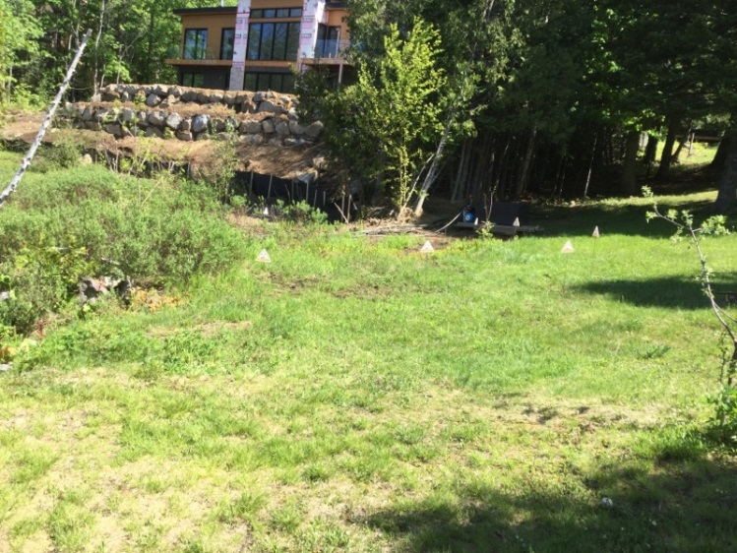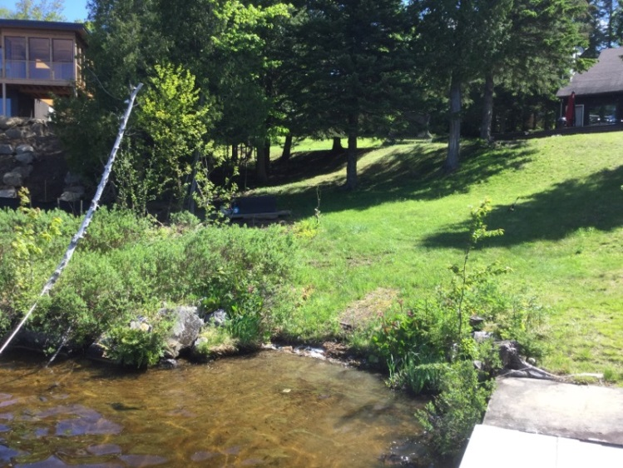

1. **Intervention: Inspection - Bandes riveraines**

**Date prévue** **Heure** **Date effectuée** **Heure** **Intervenant**

04/06/2019 __:__ 12/06/2019 10:33 Francis Hadzurik

***Note:*** *Ouverture de la bande riveraine non conforme .Doit absolument laisser pousser jusqu’à 10 mètres.*

1. **Intervention: Rencontre avec le citoyen**

**Date prévue** **Heure** **Date effectuée** **Heure** **Intervenant**

22/06/2019 __:__ __:__ Francis Hadzurik

***Note:***

**Bande riveraine non-conforme :**

|  |  |  |  |  |  |
| --- | --- | --- | --- | --- | --- |
| **Adresse** | **Date de l’inspection** | **État de la BR** | **Contacter** | **Réponse** | **État du dossier** |
| 152 Chemin d'Estérel  (2019-00269) | 13 Juin 2019  9h23 | Doit absolument reboisé le premier 5 mètres et arrêter de couper le gazon dans le deuxième 5 mètres. | En personne, le père de la propriétaire était présent. Je lui es expliquer ce qui devait être fait afin que la bande riveraine soit conforme. | Il a répondu que la maison était louée depuis 6-7 ans et qu'ils n'avaient pas encore entendu parler de cette règlementation. De plus, il a dit qu'il va remédier à la situation. | **Problématique** |

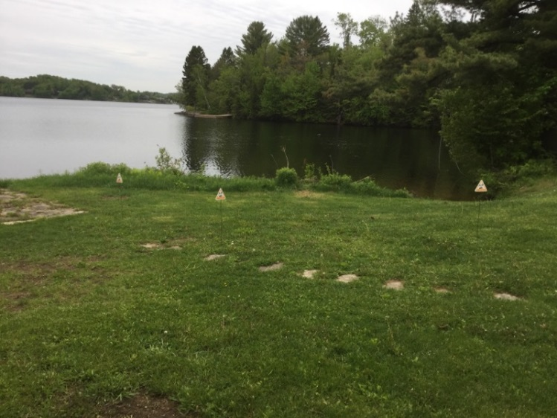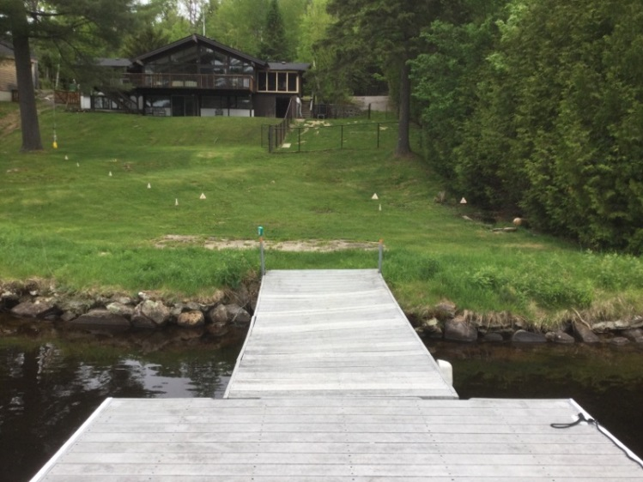

1. **Intervention: Inspection - Bandes riveraines**

**Date prévue** **Heure** **Date effectuée** **Heure** **Intervenant**

04/06/2019 __:__ 13/06/2019 09:23 Francis Hadzurik

***Note :*** *Non conforme en tout point. Doit replanter et laisser pousser. Au courant de la même journée, je suis repassé voir si le propriétaire était présent. Le père du propriétaire y était. Il m’a dit qu’il n’était pas au courant de la bande riveraine puisque la maison était louée depuis 6-7 ans. Je suis allé avec lui en arrière pour lui expliquer ce qu’est la bande riveraine et ce qu’ils doivent faire pour la rendre conforme. Je lui est spécifié qu’ils doivent planter quelques arbres dans le premier 5 mètres, puis de laisser pousser le gazon et l’herbe dans la seconde moitié. Il m’a dit qu’ils allaient y remédier. Sur ce, je lui es dit que je repasserai dans le mois pour voir l’avancement. (13 juin 2019 13h15)*